# Чем наполнить улицы руин города:

небольшие обьекты от бывшего города, которые долго неразрушаются (также в разрушенный вариантах)

ящики

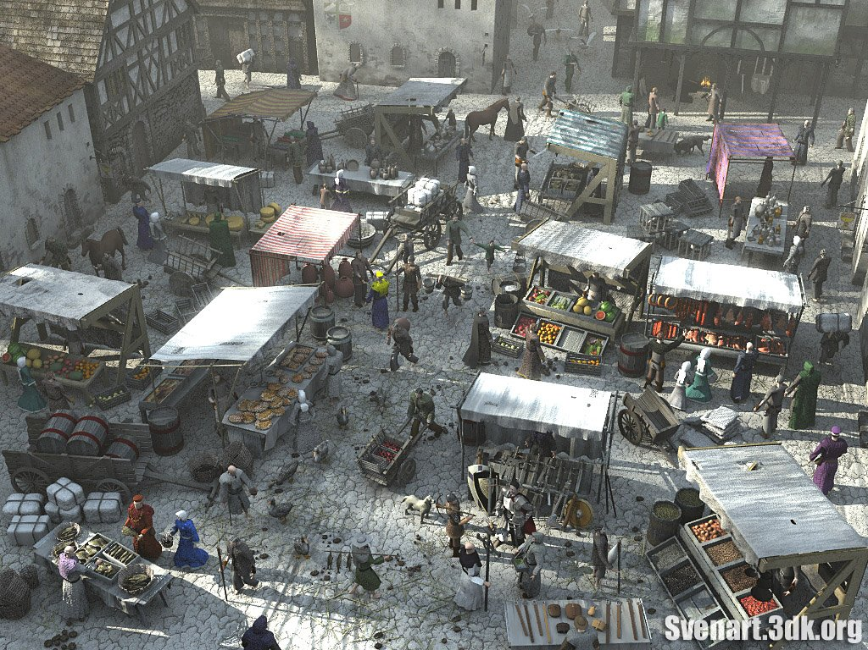

тележки

бочки

## Также уличные фонари

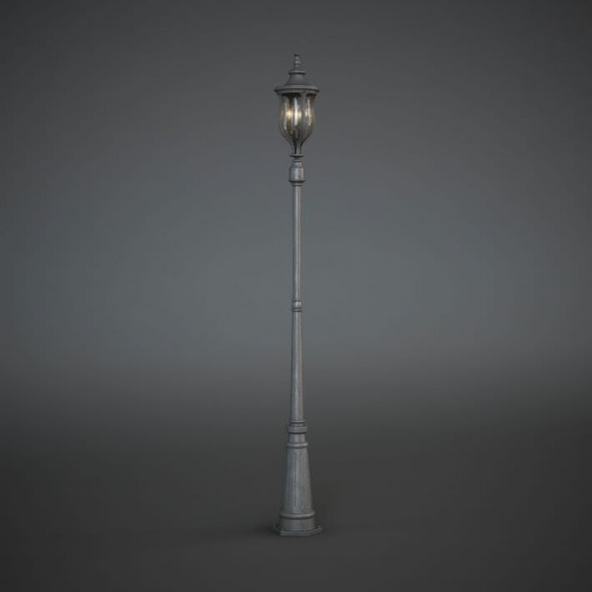

В разрушенных вариантах

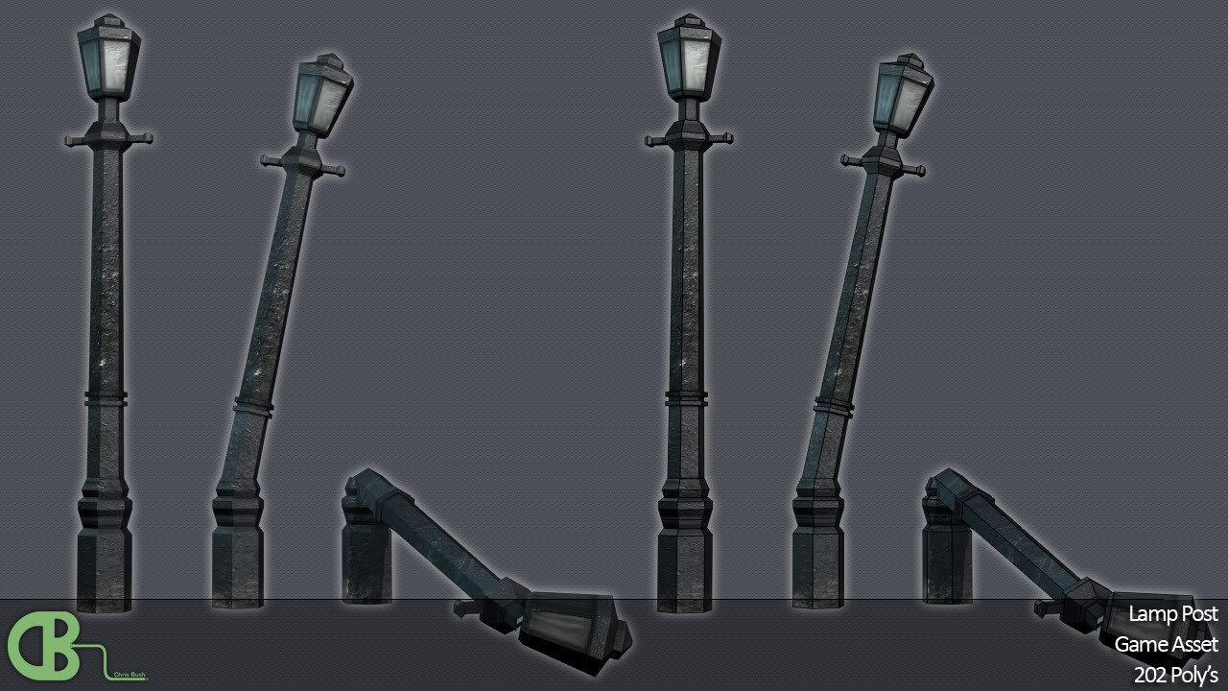

## Статуи

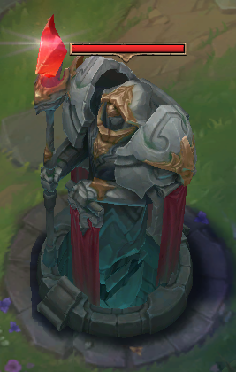

В разрушенных 2-3 вариантах

## А также груды обломков

